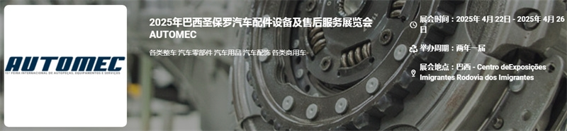

展会介绍
2025年巴西圣保罗汽车配件设备及售后服务展览会（AUTOMEC）将于2025年04月22日~04月26日在巴西圣保罗会展中心举办，展会的主办方是英国励展博览集团，展会的举办周期是两年一届，巴西国际汽车零部件展览会-AUTOMEC始创于1993年，该展是南美地区最大、最专业的汽车零部件展览会。
巴西汽车业名列世界第7位。南美共同体市场成员为阿根廷、巴西、巴拉圭、和乌拉圭，共拥有二亿人口，国内生产总额共计约一兆二千亿美元，是一股不可忽视之力量，特别是巴西起了汽車工业的领导作用，成为南美地区联系北美、中美洲、欧洲和亚洲等世界各地区的重要桥梁。除了充分参加当地的汽车装配业的需要，巴西汽车零部件出口约170个国家。圣保罗是巴西第一大城市，也是南美洲以至南半球最大的城市，是商业、金融、文化、工业制造业的中心。巴西是关贸总协定的缔约国，近年来，巴西政府采取了新的经济政策，逐步开放市场，引进设备，扩大出口，以期重振巴西经济。特别是汽车工业受1996年减税和取消进口禁令的刺激下，又重新蓬勃发展起来。现已成为巴西的支柱产业，年产量300万辆，是世界第10大汽车生产国，南美最大的销售市场。近两年巴西汽车零部件贸易展览会将成为各国商家抢占该市场的最好时机。
展品范围
各类整车: 汽车整车、摩托车整车
汽车零部件: 汽摩配件、组件及零部件、汽车修理设备、维修保养产品、车轮轮胎
汽车用品: 音箱系统和设备、车内娱乐系统、汽车加工业产品
汽车配饰: 加油站设备、电池电源、空调制冷系统、汽摩装饰产品
各类商用车: 客车，重卡、中卡、轻卡、长头货车、平头货车、自卸车、厢式货车、罐体运输车、冷藏车、全挂车、半挂车、半挂牵引车、集装箱运输车、矿用载重车、起重举升汽车、城市环卫车辆、散装水泥车、工程专用车辆、邮政车、运钞车、军警专用运输车辆、清障车、消防车、解款车及防弹车、邮政、医疗、机场、航天等专用车
​

联系方式：

中展远洋商务咨询（北京）有限公司--国际展览
IEBC BUSINESS CONSULTING(BEIJING) CO., LTD
北京市朝阳区北苑路金泉时代三单元
http://www.worldexpoin.com
联系人：严女士18911785031 010-52433793
邮箱：anny@iebcmarketing.com
QQ：3481421254

​

